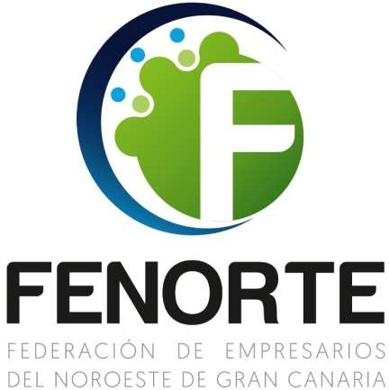

FEDERACIÓN DE LA PEQUEÑA Y MEDIAN EMPRESA DE LA COMARCA NOROESTE DE LA ISLA DE GRAN CANARIA

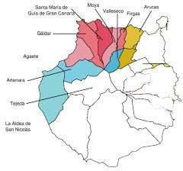

# CARACTERÍSTICAS DE LA COMARCA NOROESTE DE GRAN CANARIA.

## Hemos realizado un pequeño estudio de la situación económica en la comarca noroeste de Gran Canaria, su superficie, población, sectores empresariales que los compone y datos de paro, para con ello tener una visión detallada de las ofertas y carencias de demandas para futuras inversiones.

La Comarca Noroeste de Gran Canaria está constituida administrativamente en una Mancomunidad de Ayuntamientos, formada por los municipios de Agaete, Artenara, Arucas, Firgas, Galdar. Moya, La Aldea de San Nicolás, Sta Maria de Guía, Teror y Valleseco. Abarcando una superficie total de 468,42 Km2, lo que supone en torno al 30 % de la superficie total de la isla, siendo

121.373 habitantes.

|  |  |  |  |  |  |  |  |
| --- | --- | --- | --- | --- | --- | --- | --- |
| Municipio | Población | Superficie (km2) | Densidad (Nº Hab/Km2) | perímetro municipal (Km2) | Longitud de Costa (Km2) | Altitud (m) | Distancia a Capital (Km) |
| AGAETE | 5.526 | 45,5 | 121,45 | 35,94 | 11,74 | 43 | 36,20 |
| ARTENARA | 1.096 | 66,7 | 16,43 | 48,03 | 5,01 | 1270 | 50,00 |
| ARUCAS | 37.367 | 33,01 | 1132,0 | 38,31 | 13,37 | 240 | 17,00 |
| FIRGAS | 7.570 | 15,77 | 480,02 | 21,82 | 0 | 465 | 28,00 |
| GALDAR | 24.251 | 61,59 | 393,74 | 57,67 | 20,4 | 124 | 27,00 |
| LA ALDEA  DE SAN NICOLAS | 7.613 | 123,58 | 61,6 | 55,46 | 28,32 | 33 | 70,90 |
| MOYA | 7.792 | 31,87 | 244,5 | 38,85 | 4,22 | 490 | 22,50 |
| SANTA MARÍA DE GUÍA | 13.924 | 42,59 | 326,93 | 42,03 | 10,16 | 180 | 25,00 |
| TEROR | 12.424 | 25,7 | 483,42 | 30,44 | 0 | 543 | 20,60 |
| VALLESECO | 3.810 | 22,11 | 172,32 | 23,27 | 0 | 1000 | 28,00 |
| COMARCA NOROESTE | 121.373 | 468,42 | 259,11 | ND | 93,22 | NP | NP |
| GRAN CANARIA | 859.910 | 1.560,10 | 551,19 | 236,64 | 236,65 | NP | NP |

La Comarca Norte de Gran Canaria, con sus más de 121.000 habitantes empadronados, está sufriendo especialmente los efectos de la crisis económica que está padeciendo en la actualidad la totalidad del estado español.

La pérdida de inversiones en todos los campos, el riesgo de perder servicios esenciales o el alarmante descenso de actividad económica está provocando una degradación económica y social de los habitantes del Norte de Gran Canaria.

La imposibilidad de instalación de grandes superficies en la Comarca ha provocado la deslocalización del comercio del Norte de Gran Canaria hacia Las Palmas de Gran Canaria, donde han proliferado en los últimos años diferentes centros comerciales.

El Norte dispone de recursos como la historia, el patrimonio y la naturaleza de gran valor para el producto turístico de Gran Canaria.

Los datos de desempleo en la Comarca han alcanzado a cifras históricas, según datos del ISTAC, rondan el 34,78 % de la población en edad de trabajar.

Sin embargo y pese a los datos desalentadores de la Comarca Noroeste de Gran Canaria tiene enormes posibilidades, gracias a sus múltiples potencialidades poco explotadas aún, como sus paisajes, sus playas, sus tradiciones, sus cascos históricos, y su comercio tradicional agrupado en zonas comerciales abiertas y renovadas con bellos espacios para pasear y comprar y dotado de ocio y numerosos servicios.

## TASA DESEMPLEO

|  |  |  |
| --- | --- | --- |
| **MUNICIPIO** | **2017** | **2018** |
| **AGAETE** | **663** | 633 |
| **ARTENARA** | **78** | 88 |
| **ARUCAS** | **4203** | 3986 |
| **FIRGAS** | **791** | 765 |
| **GALDAR** | **2884** | 2733 |
| **LA ALDEA DE SAN**  **NICOLAS** | **843** | 800 |
| **MOYA** | **844** | 832 |
| **SANTA MARÍA DE GUÍA** | **1573** | 1501 |
| **TEROR** | **1281** | 1227 |
| **VALLESECO** | **369** | 336 |
| **COMARCA NOROESTE** | **13529** | 12900 |

### ANÁLISIS DAFO de la Comarca Noroeste de Gran Canaria

**DEBILIDADES:**

* Dispersión geográfica de los municipios y la población.
* Escasa cultura empresarial.
* Reducida oferta de planta alojativa en la comarca.
* Reducido tamaño de las empresas.
* Escasa oferta complementaria para los visitantes.
* Infraestructura deficitaria.

### AMENAZAS:

* Fuga de consumidores y visitantes a otras zonas de la isla.
* Déficit de tecnología de la comunicación (ADSL, fibra óptica, red 4G).
* Cierre de empresas en la Comarca por la crisis.
* Centralización de la oferta turística en el Sur de la Isla.
* Complejidad de la política territorial del Norte de Gran Canaria.

### FORTALEZAS:

* Importantes recursos patrimoniales y culturales de la Comarca.
* Diversidad de recursos naturales, medioambientales y paisajísticos del Norte.
* Disponibilidad de espacios para el desarrollo de nuevas actividades empresariales.
* Posibilidad de diversificación de la economía actual en el sector servicio.

### OPORTUNIDADES:

* Desarrollo de una política turística especializada en el medioambiente y la cultura.
* Potenciación y mejora de la gastronomía como recurso de la comarca
* Especialización empresarial en agroindustria.
* Mejora de la imagen del Norte de Gran Canaria.
* Desarrollo actividades I+D+i

### ANÁLISIS ADAFO de las ZONAS COMERCIALES ABIERTAS de la

**Comarca Noroeste:**

**DEBILIDADES:**

* Escasez de aparcamientos.
* Bajo nivel de asociacionismo.
* Dinámica comercial tradicional y poco innovadoras.
* Ausencia de locomotoras comerciales.
* Dificultad para competir con las grandes superficies.
* Delimitación inadecuada de las ZCA.

### AMENAZAS:

* Imposibilidad de competir en precio y publicidad con las grandes superficies.
* Falta de capacidad financiera empresarial que dificulta la inversión.
* Escasa digitalización del comercio.
* Implantación de centros comerciales cerrados que oferten mayor variedad comercial, de ocio y esparcimiento con facilidades de aparcamiento

### FORTALEZAS:

* Asesoramiento y atención personalizada al cliente.
* Tradición comercial.
* Mejor trato y servicio al cliente que otros formatos.
* Una climatología adecuada.
* Mayor generador de empleo en la economía.

### OPORTUNIDADES:

* + Incidir en la formación e impulsar la innovación tecnológica en el sector.
  + Programas de apoyo al comercio.
  + Vincular el comercio minorista al turismo.
  + Potenciación del asociacionismo para la correcta gestión y dinamización de la ZCA.
  + Favorecer el MIX adecuado con el entorno.
  + Potenciar las promociones y ofertas comerciales de la zona.

# FENORTE.

La federación de Pequeños y Medianos Empresarios de la Comarca Noroeste de la Isla de Gran Canaria, FENORTE, con CIF G 35451244 fue fundada en 1996 para la representación, gestión, defensa y fomento de los intereses profesionales comunes de sus miembros y tiene como uno de sus objetivos, dinamizar el tejido empresarial dentro del marco territorial de la comarca noroeste de Gran Canaria.

**FENORTE** cuenta entre sus asociaciones federadas con: **COA,** asociación de empresarios de Arucas, **AEGA,** Asociación de Pequeños y medianos Empresarios de Agaete, **AEMOYA**, asociación de Pequeños y Medianos Empresarios de Moya, **ASETEROR,** Asociación de Empresarios de Actividades Diversas de Teror, **FOMENTO DE GALDAR,** asociación para el fomento y desarrollo Económico de Galdar, **PYMEFIR,** Asociación de Pequeños Y Medianos empresarios de Firgas, **ASEMPRAL**, Asociación de Empresarios de La Aldea y **EDARTE,** Asociación Empresarial para el Desarrollo Rural, Turístico y Económico de Artenara., **AEV,** asociación empresarial de Valleseco

Actualmente, la Federación tiene su sede social en la Calle Bruno Pérez Medina, 6 local 5 Planta Alta del Mercado Municipal de Arucas.

La actual Junta Directiva fue elegida el 20 de octubre de 2023 y la constituyen:

* Presidente: D. Antonio Joaquín Medina Quesada
* Secretario / Tesorero: D. Juan Carlos Rivero Gil
* Vicepresidente: D. Marcos Fernando Ramírez Angulo
* Vocal: Dña. Yazmina Elizabeth Nicham Valencia
* Vocal: Dña. María Teresa Gil Hernández
* Vocal: D. Miqueas J. Sánchez Romero
* Vocal: Dña. María Isabel Alonso Pérez
* Vocal: Nauzet Israel Piñero García

Entre los fines de ***FENORTE*** está la de fomentar y defender el sistema de economía libre e iniciativa privada considerando a la empresa privada como exponente básico generador y creador de riqueza, y al mismo tiempo, con el objeto fundamental de la prestación de servicios a la sociedad y por tanto, digna de la consideración y respeto que toda conducta ajustada a derecho merece. Promover el mayor desarrollo económico y social de la colectividad. Establecer y facilitar servicios de interés común a los miembros de la FEDERACIÓN. Fomentar el progreso en las técnicas de gestión de las empresas. Promover y colaborar en la mejora de los rendimientos y de la productividad de las Empresas y en la formación y promoción social de los trabajadores integrantes de aquellas.

Nuestra Federación ofrece a todos sus empresarios y profesionales de la comarca noroeste servicios en las siguientes materias

### PROYECTOS

* + - Ejecución de estudios y proyectos de interés empresarial y comercial.
    - Tramitación de la documentación para la Creación de nueva empresa, (estudio de mercado)

### PROMOCIONES

* + - Información y organizaciones de Ferias y eventos.
    - Campañas promocionales
    - Gabinetes de prensa
    - Participación social

### FORMACIÓN

* + - Realización de cursos
    - Información y organización de jornadas, seminarios, etc.

### ASESORAMIENTO JURÍDICO

* + - Civil y Mercantil
    - Relaciones con administraciones públicas (sanciones administrativas, solicitudes y demandas, riesgos laborales, etc,).
    - Consumo (ley de consumidores y usuarios, ley de comercio minorista, competencia desleal, rebajas y ofertas, comercio electrónico).

### ASESORAMIENTO

* + - Mediación (método de resolución consensuada de conflictos, en el que las partes intentan voluntariamente alcanzar por sí mismas una solución construida sobre la colaboración, no sobre la contienda).
    - Asesoramiento para la captación de ayudas
    - Asesoramiento en la relación con entidades financieras y de crédito
    - Asesoramiento en la prevención de riesgos laborales.
    - Asesoramiento e implantación de la ley de protección de datos.

Entre nuestros asociados podemos encontrar todo tipo de sectores como son el industrial, la agricultura, los servicios, el comercio.

Entre todos henos organizado a lo largo de nuestra historia una gran variedad de actividades

1. Charlas y Jornadas dirigidas a los empresarios
2. Diversos cursos (manipulador de alimentos, (mensuales), escaparatismo, informática, empaquetado, contabilidad, obtención del carnet de conducir, etc.), dirigidos a trabajadores de nuestras empresas asociadas.
3. Asesoramiento de los cursos bonificados.
4. Hemos dinamizado las zonas comerciales abiertas de la comarca noroeste.
5. Realización de guías, tanto de consumo como de comercio, dirigida a los clientes de nuestras zonas comerciales abiertas
6. Revistas y periódicos publicitarios
7. Realización de videos promocionales de la zona
8. Campañas de publicidad en radio y televisión
9. Sorteos anuales y campañas promocionales (días de las madres, rebajas, campaña de navidad, etc.)

# SINERGIA Y ACUERDOS

Uno de nuestros colaboradores y con los que hemos realizado y gestionado una gran cantidad de proyectos y eventos es la Cámara de Comercio de Gran Canaria ya que La Cámara de Comercio de Gran Canaria colabora con asociaciones y federaciones empresariales de diferentes municipios de la isla organizando:

* + jornadas informativas y formativas
  + cursos,
  + proyecto de garantía juvenil en el Norte de Gran Canaria
  + jornadas o programas de capacitación en los ámbitos de interés de nuestra institución como son:

El autoempleo, el empleo, la internacionalización, el turismo, el comercio y la innovación entre otros temas, dirigidos tanto a emprendedores, estudiantes, empleados, profesionales y a empresas, especialmente PYMES. De esta manera la Cámara consigue acercar sus servicios y los programas públicos y gratuitos que gestiona a sus potenciales beneficiarios no capitalinos facilitando su acceso y participación en los mismos.

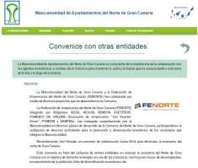Desde hace más de una década esta federación empresarial colabora con los proyectos llevados a cabo por la mancomunidad del norte de Gran Canaria, para lo cual se han firmado convenios de colaboración a lo largo de estos años.,

Contando entre

ambos con una gran colaboración a lo

largo de estos años:

* + - En las ferias empresariales del norte, ENORTE, compartiendo la organización en aquellas jornadas y encuentros realizados durante la celebración de la feria que tengan un
    - Cursos de interés empresarial
    - Talleres, presentaciones
    - Celebración anual del Dia internacional del Turismo, aportando nuestros proyectos o eventos para componer el programa de actividades de la celebración.

Todo ello destinados a la difusión y promoción de las inversiones y generación de empleo en la comarca noroeste de Gran Canaria, ya que es este el principal objetivo de FENORTE

Tras la solicitud de FENORTE de colaboración en la dinamización energética de la comarca norte de Gran Canaria

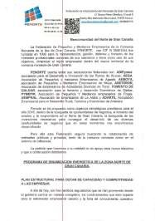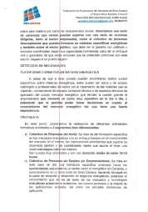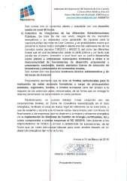

Se firmó un acuerdo con la Mancomunidad del Norte, El del Parque Científico Tecnológico del Norte, ubicado en Galdar, a través del cual esta federación firmó un convenio cuyo marco principal era el de la colaboración entre las empresas del parque científico tecnológico ubicadas en el parque científico tecnológico de Galdar y FENORTE.para canalizar la gestión de proyectos de consultoría, asesoría investigación científica y desarrollo tecnológico, trasparencia de conocimiento, programa de educación y programas de

aceleración de empresas de base tecnológica, vinculados a proyectos estratégicos para las empresas de la Comunidad del Norte de Gran Canaria.

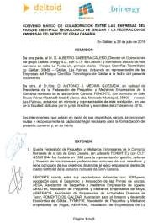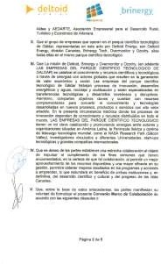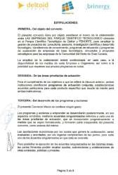

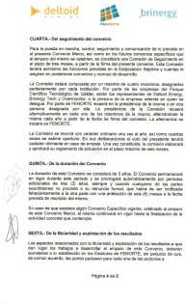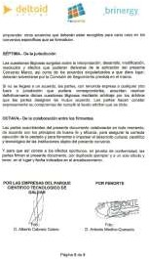

### UNIVERSIDAD DE LAS PALMAS DE GRAN CANARIA

Otra de las instituciones con las que hemos firmado convenios de colaboración es la universidad de Las Palmas de Gran Canaria.

Se firmó un convenio marco de colaboración entre la universidad de Las Palmas de Gran Canaria y la Federación de pequeños y medianos empresarios de la comarca noroeste de la isla de Gran Canaria, FENORTE, para el desarrollo de programas de actuación conjunta de carácter académico y de investigación.

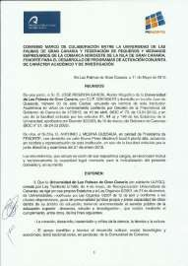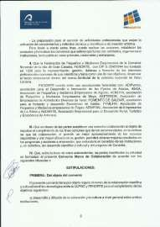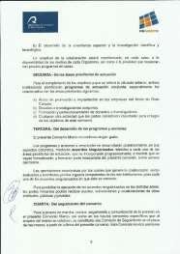

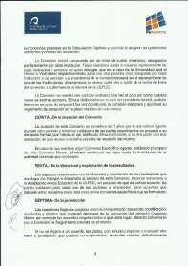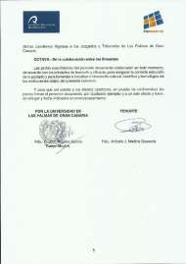

Entre los acuerdos generados por este convenio marco se firmaron acuerdos con la fundación universitaria para la realización de practicas no laborales en empresa por el curso de gerencia de comercio urbano, RETAIL MANAGEMENT", durante el 2017 y 2018

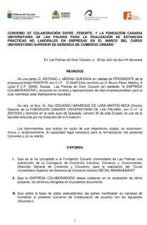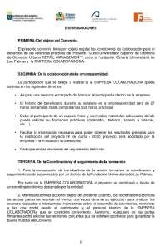

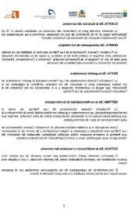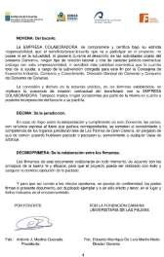

### FUNDACIÓN LA CAJA DE CANARIAS

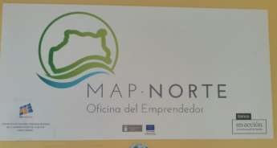Con la fundación de la Caja de Canarias se firmó un acuerdo para el proyecto MAP- NORTE (Orientación, Motivación y Asesoramiento a Empresas y emprendedores del Norte de Gran Canaria), promovido por la

## Fundación La Caja de Canarias para los emprendedores, donde se buscarán nichos de negocios a explorar en la Comarca Noroeste de Gran Canaria, en el cual se recibían y asesoraban a tanto a las empresas como a los emprendedores para mejorar la gestión de su negocio, para el estudio a los futuros negocios y una parte importante se realizó a través de unos cursos dirigidos a conocer y saber gestionar sus negocios desde los posibles problemas a generar a las soluciones a alcanzar.

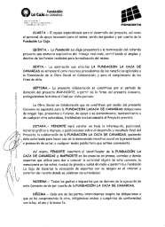

### INSTITUCIONES

Anualmente esta Federación realiza proyectos -financiados por las diferentes instituciones que puedan apoyar el desarrollo del sector empresarial en la comarca noroeste.

* + GOBIERNO DE CANARIAS
  + CABILDO DE GRAN CANARIA
  + AYUNTAMIENTOS

### OBJETICOS GENERALES DE FENORTE EN LA COMARCA NOROESTE DE GRAN CANARIA.

* Potenciar la imagen comercial del noroeste de Gran Canaria.
* Fomentar el binomio Comercio-Inversión.
* Realización de acciones de dinamización que potencien la oferta empresarial de la Comarca.
* Impulsar la colaboración con todos los agentes implicados en el desarrollo económico de la Comarca mediante la firma de convenios de actuación en los distintos sectores, (Mancomunidad del Norte de GC, Ayuntamientos, Asociaciones y Federaciones empresariales).
* . Implicar al empresario en los planes de empleo para la Comarca
* Fomentar todas aquellas acciones que faciliten a los empresarios y emprendedores la apertura de nuevas empresas en las zonas comerciales e industriales de la Comarca.
* Fomentar acciones de formación específica y continua.
* Búsqueda de inversores y locomotores para la Comarca.
* Intermediación con la Administración en conflictos.
* Fomentar al asociacionismo como herramienta para enfrentarse de forma efectiva ante diferentes tipos de amenazas: Globalización, descenso del consumo, competencia desleal, etc.
* Potenciar y facilitar la actividad turística en la zona implicando a las zonas comerciales en relación con los horarios de apertura, visita a empresas artesanales e industriales locales de interés.
* Realización de actuaciones que potencien nuestras señas de identidad como Comarca Norte de Gran Canaria.
* Diseño y ejecución de medidas favorecedoras del mantenimiento, continuidad y mejora de negocios en la zona Norte, mediante recursos que potencien y promuevan a través de accione o estrategias encaminadas a la revitalización, dinamización, promoción o crecimiento del tejido comercial y el empleo.
* Realización de análisis para la detección de potenciales oportunidades de negocios en la zona y su repercusión en el empleo.
* Diseño, ejecución y dinamización de herramientas de orientación para el establecimiento de nuevos comercios tales como censos y gestión de locales vacíos, bolsas de traspasos de negocios.
* Fomento y promoción de la actividad empresarial en la zona comercial, en coordinación con las entidades y agentes sociales que trabajen en el autoempleo y la actividad emprendedora, en orden al diseño y constitución de servicios de información, asesorías, orientación, tutorización u otros análogos, sobre los distintos aspectos que intervienen en la creación, financiación, desarrollo, gestión y mantenimiento de iniciativas empresariales, favoreciendo el desarrollo de nuevos comercios, el mantenimiento de los ya existentes en la zona e incentivando el asociacionismo de los primeros.
* Diseño y puesta en marcha de estrategias integrales y comunes en los procesos y servicios de la zona que dinamicen la actividad comercial, facilitando los existentes, tales como procesos de distribución y logísticos, planes de calidad, implantación de nuevas tecnologías e innovación u otros análogos.